2018年1月31日に、日本全国で部分食の始めから終わりまでを見ることのできる、たいへん条件のよい皆既月食が起こります。月は20時48分に欠け始め、21時51分には完全に欠けて皆既食となります。皆既食が1時間17分続いた後、23時8分には輝きが戻り始め、真夜中を過ぎた0時12分に元の丸い形となります。多くの方にとって比較的観察しやすい時刻に起こる月食です。詳しい時刻は下の図をご覧ください。

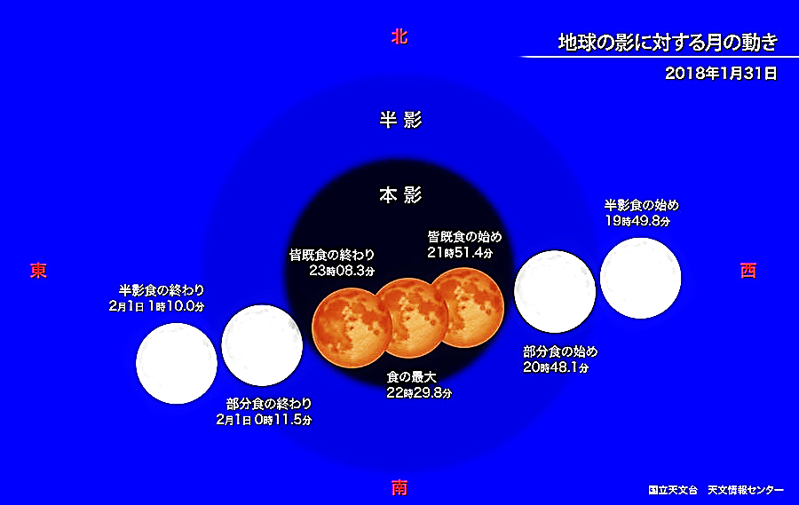

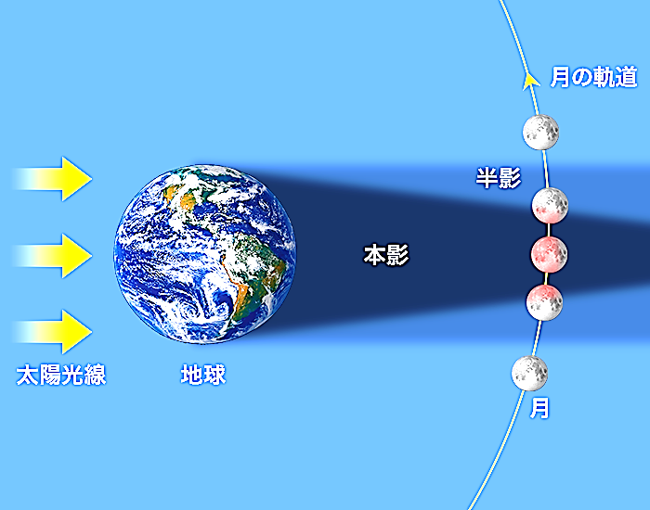

地球と月は太陽の光を反射して輝く天体です。太陽は地球と

月の表面だけではなく宇宙空間にも長い影をつくっています。

月と太陽、地球が一直線にならび、この地球の影の中を月が通

過します。その際、月が暗くなったり、欠けたように見えたり

する現象が「月食」です。

太陽に照らされる地球の後方（太陽の反対側）には、長い影

が伸びています。この影には、太陽の光が地球に完全にさえぎ

られる「本影」と、一部が届く「半影」の2種類があります。

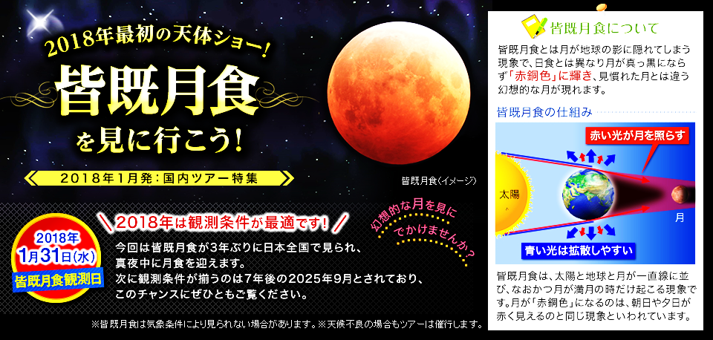

月食の中でも、地球の影の中に月が全部入ってしまう状態を「皆既食」

と呼び、そのような皆既状態が見られる月食を「皆既月食」と呼びます。

月が地球の影の中心に近いところを通れば、皆既状態が長く続くこと

になります。今回の月食では月が地球の影の中心近くを通るため、1時

間17分の長時間、皆既食を楽しめます。

　皆既月食は、太陽と地球と月が一直線上に並び、なおかつ月が満月の

時にだけ起こる現象です。月が「赤褐色」に見えるのは、朝日や夕日が

赤く見えるのと同じ現象といわれています。

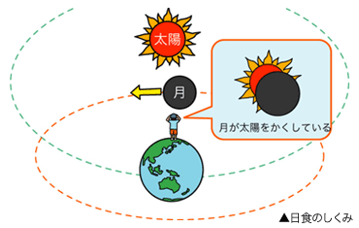

日食とは、宇宙空間の中で太陽、月、地球が一直線上に

ならび、地球から見ると月によって太陽が隠される現象の

ことをいいます。太陽が月によって全て隠される場合を

「皆既日食」一部しか隠されない場合は「部分日食」とい

います。前回の「金環日食」は月と地球の位置が遠いため、

太陽のほうが月より大きく見えるために月のまわりから太

陽がはみ出して見える部分日食の特別な場合だったのです。

日食の種類は、「皆既日食」「部分日食」「金環日食」の3種類があります。その概要を下に示します。

|  |  |  |
| --- | --- | --- |
| 皆既日食 | 金環日食 | 部分日食 |
| 皆既日食 | 金環日食 | 部分日食 |
| 月が太陽をきれいにかくします。  （見た目の大きさ　月 ＞ 太陽）  皆既日食中は、コロナや紅炎等、普段光球の輝きで見られない構造を観察する事ができます。 | 月が太陽を隠しきれず、太陽がリング状に見えます。  （見た目の大きさ　月 ＜ 太陽）  2012年5月21日に観測できた日食は、この金環日食です。 | 月と太陽がきれいに重ならず、太陽を部分的に隠す場合です。  金環日食帯以外の周辺地域(では、こちらの部分日食となります。 |

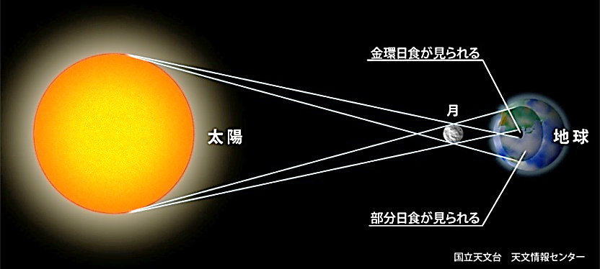

右上図では、金環日食が起こるしくみを、地球の

外からの視点で示しています。相対的に太陽が地球

に近く、月が地球から遠いときに日食が起こると、

太陽によってできる月の影は地球の表面まで届きま

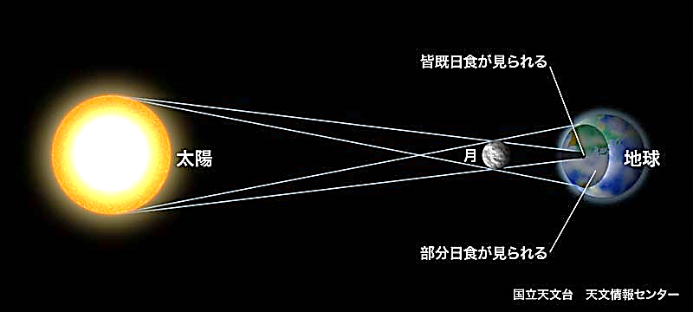せん。このような場合、月の影の延長上の地点には、

太陽の縁からの光だけが届いて金環日食が起こり、

そのまわりの地点では部分日食が起こります。

　右下図は皆既日食のときのものです。こちらは太

陽が地球から遠く、月が地球に近いときに起こりま

す。皆既日食を見られるのは、太陽光が直接届かず

に完全な日かげとなる、ごく限られた範囲内です。

　　年　　組　　番　氏名